Save the children. infancia y guerra

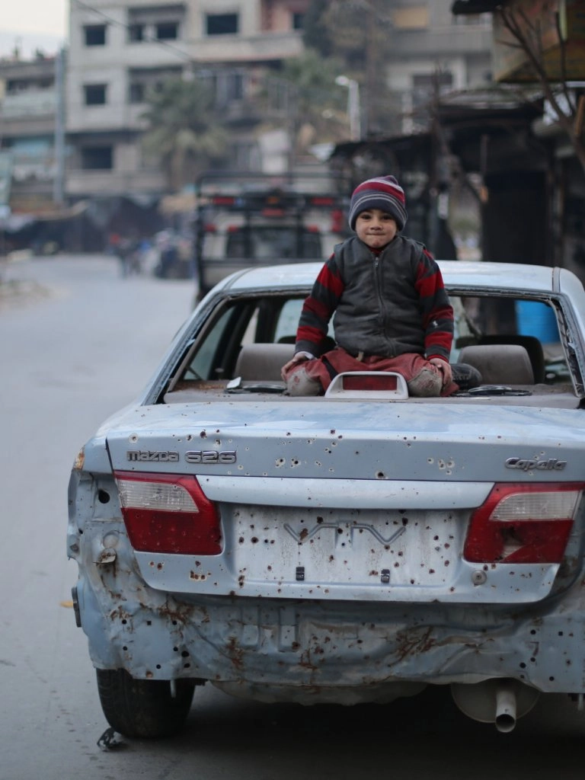

Todas las guerras, justas o injustas, desastrosas o victoriosas, son guerras contra los niños
Eglantyne Jebb
A día de hoy hay uno de cada cinco menores en todo el mundo, aproximadamente 420 millones, viven en zonas de guerra; 30 millones más que en 2016. La guerra moderna no tiene un único frente, sino que se libra en ciudades, pueblos y aldeas.
La infancia, en lugar de estar protegida, es atacada constantemente. Las escuelas y los hospitales han dejado de ser refugios seguros y han pasado a ser usados con fines militares. Los más vulnerables de la sociedad han pasado a ser objetivo. Son reclutados para ser niños soldados, separados de sus familias y sometidos a violencia sexual. Los efectos de la guerra en la infancia es devastadora.
“Se trata de una auténtica guerra contra la infancia: en los conflictos actuales hay cinco niños asesinados por cada soldado muerto en combate. Exigimos a los líderes mundiales que dejen de mirar para otro lado y que tomen medidas contra aquellos grupos armados, fuerzas militares y Estados que incumplen las leyes y tratados internacionales que les obligan a proteger a la infancia en situaciones de conflicto”, señala Andrés Conde, director general de Save the Children.

LOS PEORES LUGARES PARA SER NIÑO O NIÑA
Nadie elige vivir en un lugar en guerra, pero los niños y niñas que viven en países como República Democrática del Congo, Yemen, Siria, Uganda, Sudán del Sur, o simplemente son Rohingya, pasan miedo día a día pensando quién será la siguiente persona de su entorno en desaparecer.

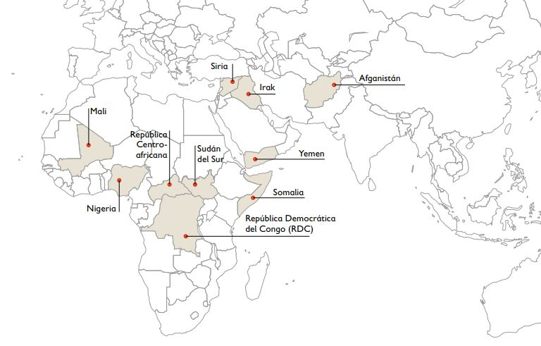
En estos países se encuentran algunos de los niños más necesitados y marginados del mundo. Donde hay conflicto, hay muertes, heridos, violencia y traumas. Estos niños no disfrutan de su infancia, sino que se ven obligados a ser testigo de situaciones que ningún niño debería vivir.

